Rumusan Masalah

Bagaimana makna budaya Barala dan relevansinya dalam pengembangan konstekstualisasi Teologi di Gereja Toraja Mamasa Jemaat Minanga?

1. Interpretasi tentang budaya barata (Tua-tua kampung)
2. Apa yang dimaksud dengan Barata ?
3. Apa tujuan melaksanakan budaya barata? -
4. Makna apa yang sebenarnya terkandung dalam melakukan budaya barata ?
5. Interpretasi terhadap relevansi budaya barata dalam kontekstuslisasi Teologi (Majelis Gereja)
6. Bagaimana Bapak/Ibu memahami budaya barata?
7. Barata sebagai tanda perkabungan atau dukacita yang dilakukan oleh masyarakat saat menggalami dukacita Apakah ada alasan lain menggapa orang kristen masih melakukan budaya ini?
8. Apakah budaya barata ini perlu dipelihara dan sejalan dengan pandangan kekristenan?
9. Bagaimana pandangan Bapak/Ibu tentang warga jemaat yang masih melaksanakan budaya ini?
10. relevansi budaya barata dalam kontekstualisasi Teologi (warga

jemaat)

1. Apa tujuan dilaksanakannya budaya barata menurut Bapak/Ibu?
2. Apa alasan orang kristen melakukan barata?
3. Menurut bapak/ Ibu bagaimana relevansi barata dengan perkabungan dalam Alkitab ?
4. Bagimana dampak barata dalam kehidupan orang Kristen khususnya di jemaat Minanga?

LAMPIRAN II: INFORMAN

Adapun informan yang telah memberikan informasi sekaitan dengan

judul penulis, yaitu:

1. Bapak Beka, Umur 54 Tahun jabatan sebagai tua-tua adat dalam kampung Minanga.
2. Gau’, Umur 64 Tahun, Jabatan sebagai Tua-tua adat di Kampung.
3. Papa Pika,Umur 55 Tahun, Jabatan sebagai Tua-tua adat.
4. Aser, Umur 45 Tahun, Jabatan sebagai Majalis GTM.Jemaat Minanga
5. Ukim,Umur 40 Tahun, Jabatan sebagai Majelis GTM Jemaat Minanga
6. Tarson.Umur 46 Tahun, sebagai anggota Jemaat Minanga.

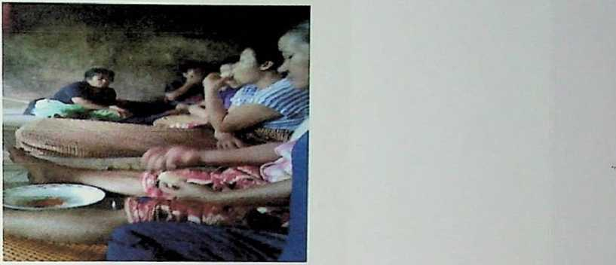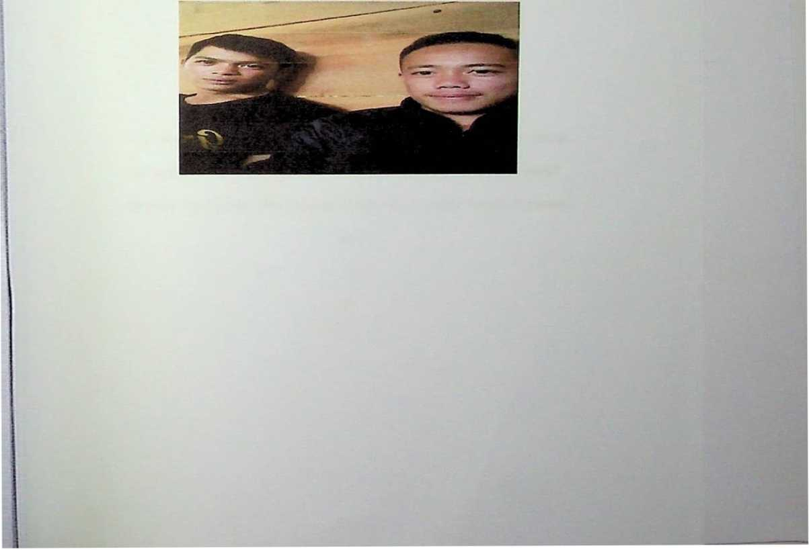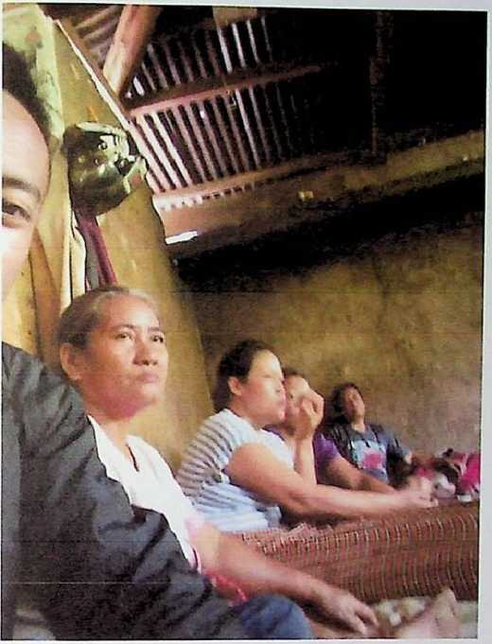

Keluarga yang barata berpantang Mengkonsumsi Nasi tetapi hanya boleh  
mengkonsumsi singkong dan umbi-umbian. Keluarga juga tidak mandi  
bahkan melakukan pekerjaan-pekerjaan selama jenasah berada di rumah

duka.

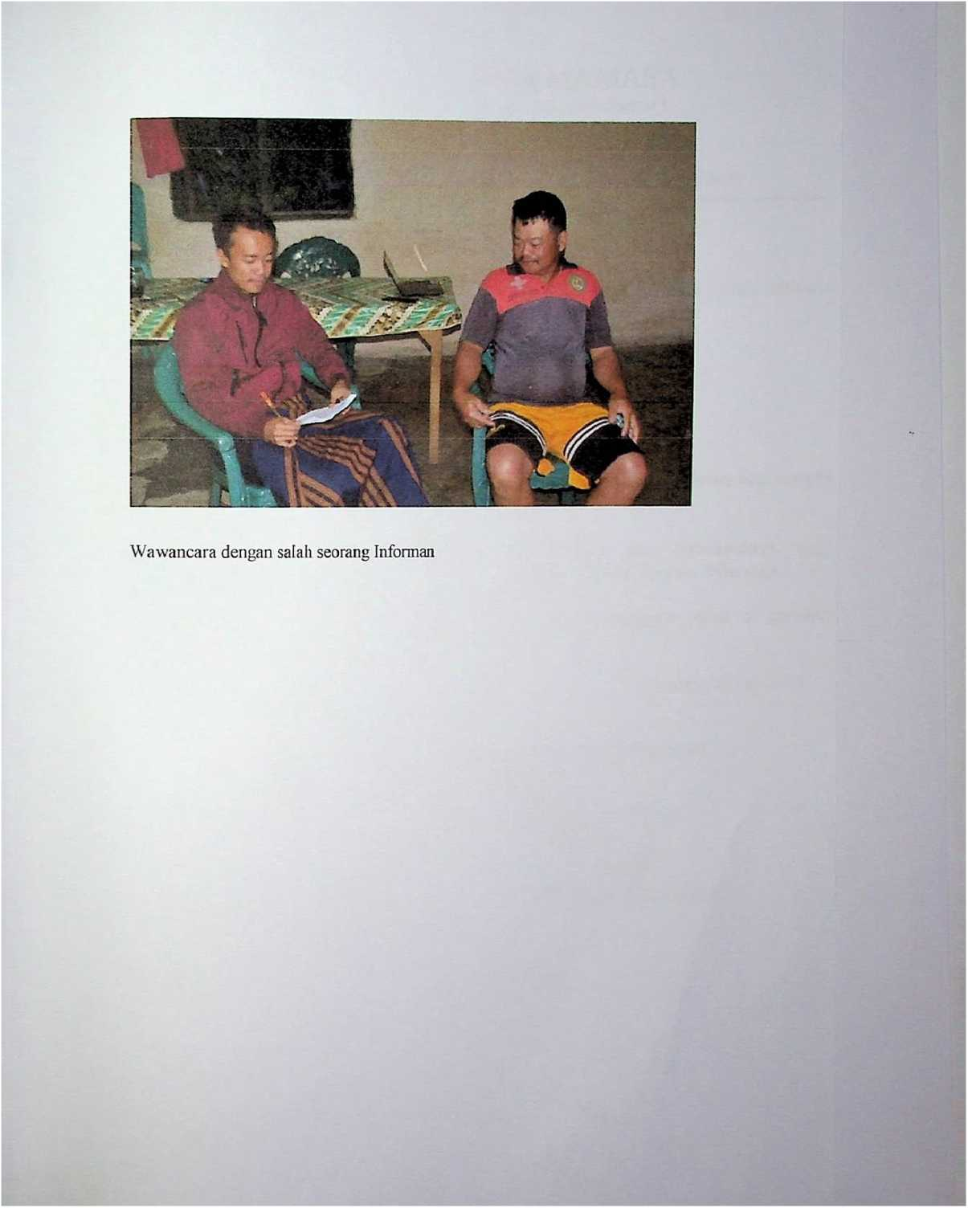

GEREJA TORAJA MAMASA

(Anggota Persekutuaan Gereja-Gereja di Indonesia)

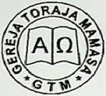

KLASIS B AMBANG HILIR

JEMAAT MINANGA 1

Alamat: Minanga Desa Minanga, Kec. Bambang, Kab. Mamasa SULBAR

**SURAT KETERANGAN**NO: XIX. 26 .V.3.BPMJ.JM I.VII.20

Yang bertanda tangan di bawah ini, Badan Pekerja Majelis Gereja Toraja Mamasa Jemaat Minanga I, Kalasis Bambang Hilir menerangkan bahwa :

NAMA : N I M A R

NIRM : 2020154203

JURUSAN : THEOLOGI KRISTEN

Telah selesai mengadakan penelitian di Jemaat Minanga I sejak Bulan Juni sampai Juli 2020, dalam rangka tugas penelitian dengan judul:

“Kajian Theologis makna budaya barata dan relevansinya bagi pengembangan kontesktualisasi Theologi di GTM Jemaat Minanga 1 “

Demikian surat keterangan ini dibuat dengan sebenar-benarnya untuk di gunakan sebagaimana mestinya.

Minanga, 22 Juli 2020

BADAN PEKERJA MAJELIS JEMAAT MEVANGA I

